高一上学期培训中心数学讲义
第二讲 函数的基本性质（1） 2015.10.31
部分内容提示：
函数的性质通常是指函数的定义域、值域、解析式、单调性、奇偶性、周期性、对称性等等，在解决与函数有关的(如方程、不等式等)问题时，巧妙利用函数及其图象的相关性质，可以使得问题得到简化，从而达到解决问题的目的.
注意：（1）简单性质：
①奇函数在其对称区间上的单调性相同； ②偶函数在其对称区间上的单调性相反；
③在公共定义域内：增函数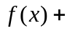增函数是增函数；减函数减函数是减函数；
增函数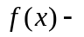减函数是增函数；减函数增函数是减函数.
(2)若函数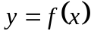(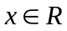)有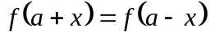，则的图象关于直线对称
如果函数满足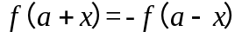，那么函数的图象关于点（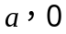）对称.
（3）复合函数:
【基础练习】
1 函数y=x+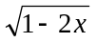的值域是___________________

函数y=x+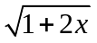的值域是___________________

2. 函数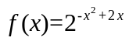的单调递增区间为___________, 值域_____________.

函数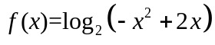的单调递增区间为___________, 值域_____________

3. 已知满足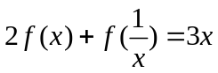，求=__________.

4.判断函数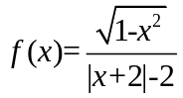的奇偶性____________.

5. 设定义在[−2，2]上的奇函数f(x)在区间[0，2]上单调递减，若f(1-m) f(m)，则实数m的取值范围是_______.

6.设定义在[−2，2]上的偶函数f(x)在区间[0，2]上单调递减，若f(1-m) f(m)，则实数m的取值范围是_______.

【应用举例】
例1．求函数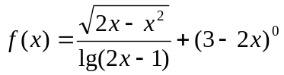的定义域；

例2．已知函数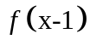定义域为( —1，1 )，求下列函数的定义域：
(1) 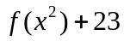； (2)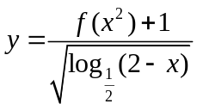。

例3.已知函数f（x）=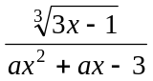的定义域是R，则实数a的取值范围是_________

例4．（1）已知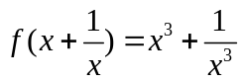，求； （2）已知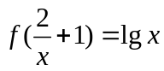，求；

[例5]分别画出下列函数的图像：
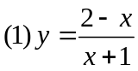 ； 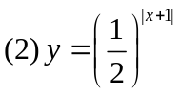； 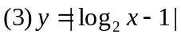 ； 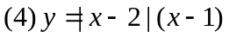 ；

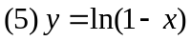 ； 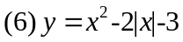； 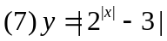

例6. 设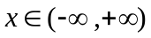，求函数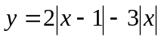的最大值.

【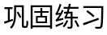】
[1] 函数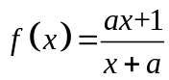在区间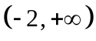上是增函数，则实数a的取值范围是________.

[2] 已知函数ƒ(x)的定义域为R,且满足ƒ(−x)= −ƒ(x−2),当x<−1时,ƒ(x)单调递减,已知x₁+x₂>−2且(x₁+1)(x₂+1)<0,则ƒ(x₁)+ƒ(x₂)的值( )
A. 可能为0 B. 恒大于0 C. 恒小于0 D. 可正可负
[3] 方程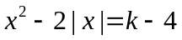有个不同的解，则实数的取值范围是（）
A. 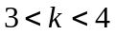 B. 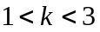 C. 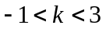 D. 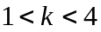

[4]已知A={(x,y)｜ y=a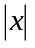 }, B={(x,y)｜ y=x＋a}, C=A∩B,且C中恰有两个元素，则实数a的取值范围为 ．

[5]已知集合A={a|关于的方程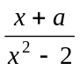=1有唯一实数解}，用列举法表示集合A为___________.

1.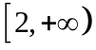；2.C；3. A；4.a>1或a<－1；5.A={－,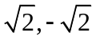}
第一讲
(6)设不等式2x－1＞m(x²－1)对满足|m|≤2的一切实数m的取值都成立，求x的取值范围．
(7) 关于x的方程9^{x}+(4+a)3^{x}+4=0恒有解，求a的范围。
(8)已知二次函数，设方程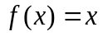的两个实数根为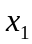和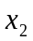.
（1）如果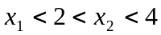，设函数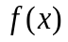的对称轴为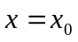，求证：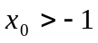；
（2）如果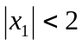，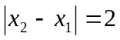，求的取值范围.

练习
5.已知函数设表示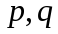中的较大值,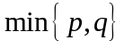表示中的较小值,记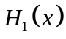得最小值为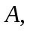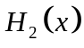的最大值为,则